成都信息工程大学

软件设计规格说明书

学院名称 | 计算机学院
专业名称 | 计算机科学与技术
所属学期 | 2017-2018(1)
所属课程 | 基于Java的应用软件开发
项目名称
小组序号
小组名单 | 班级 | 学号 | 姓名
指导教师 | 魏 乐
提交日期 | 2017年 月 日

目 录
1. 引言 0
1.1. 编写目的 0
1.2. 背景 1
1.3. 术语 1
1.4. 参考资料 1
2. 总体设计 1
2.1. 系统体系结构 1
2.2. 系统功能结构 2
2.3. 运行环境 3
2.3.1. 硬件环境 3
2.3.2. 软件环境 3
2.4. 系统的关键技术 4
3. 功能模块设计说明 4
3.1. 功能模块列表 4
3.2. 功能模块1名称 4
3.2.1. 模块编号和功能描述 4
3.2.2. 操作者 4
3.2.3. 与本模块相关的码表和表 5
3.2.4. 界面设计与说明 5
3.2.5. 输入信息 5
3.2.6. 输出信息 5
3.2.7. 算法 5
3.2.8. 处理流程 6
3.2.9. 类设计 6
3.3. 功能模块2名称 8
4. 内部接口设计 8
4.1.1. 接口1 8
4.1.2. 接口2 9

引言

编写目的
{说明编写这份概要设计说明书的目的，指出预期读者。}
例如：
编写本文档的目的在于根据用户需求和软件需求说明书，将软件的系统需求转换为系统的软件开发架构，明确系统的软件结构与数据结构，为开发测试人员、用户，以及后继的本系统软件详细设计文档编写提供明确的设计依据。

背景
{描述系统产生的背景，包括：
a、 需开发的软件系统的名称，和英文缩写（可选），项目编号（可选）；
b、 列出此项目的任务提出者、开发者
c、 软件系统应用范围、用户。}
例如：
系统及开发项目的中文名称：XXX管理信息系统软件。
系统及开发项目的英文名称：XXX Management Information System，缩写“XMIS”。
项目的提出者：XXX集团公司。
项目的开发者：成都淞幸科技有限责任公司。
最终用户：XXX集团公司YYY生产车间。
系统部署的位置：XXX集团公司信息中心。

术语
{列出本文件中用到的专门术语、术语定义、外文首字母组词的原词组。}
最好使用表格描述，如：
表 1-1 项目术语与缩略语
编号 | 术语或缩略语 | 含义或全称描述 | 备注

参考资料
{本节列出用得着的参考资料，如：
a． 本项目经核准的计划任务书或合同、上级机关的批文；
b． 属于本项目的其他已发表的文件；
c． 本文件中各处引用的文件、资料、包括所要用到的软件开发标准。
d． 行业标准和规范。
列出这些文件资料的标题、文件编号、发表日期和出版单位。}
如：
例如，
[1] 中国国家标准化管理委员会.《计算机软件需求规格说明规范》,中国标准出版社,2008.
[2] 肖汉.《软件工程》,国防工业出版社,2009.]
[3]《XXX管理信息系统软件需求规格说明书》,xxxx有限责任公司,2016年7月..

总体设计

系统体系结构
{编制并描述系统的体系结构图，并说明系统的运行原理。}
注意：需要对图进行简单的说明和解释
示例：
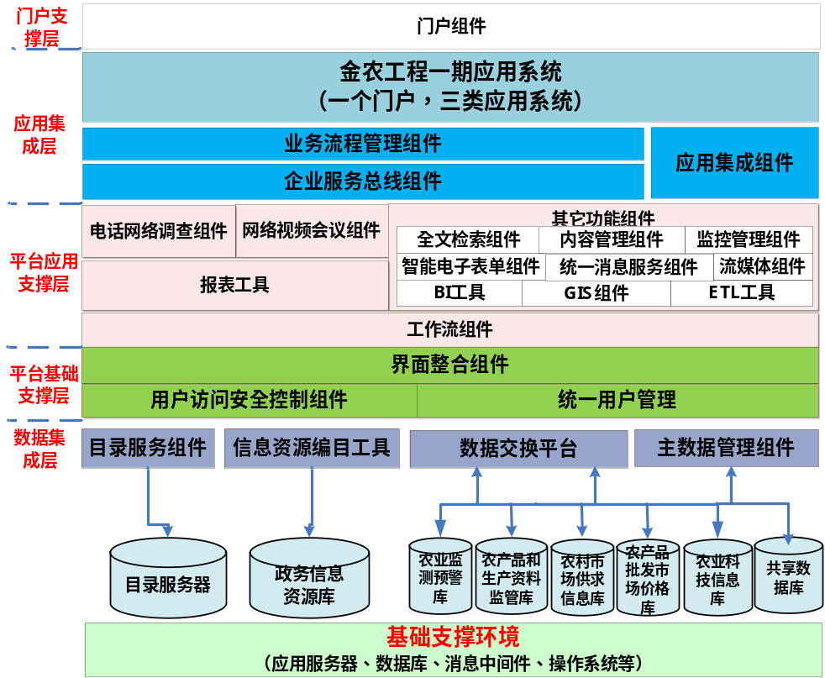
图2-1 系统体系结构图

如果系统比较简单，此处也可以简单一点来画，如：
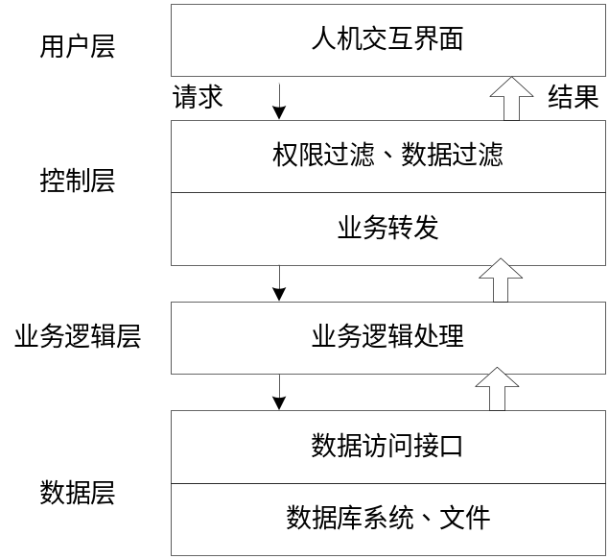
或者仅画出系统整体的架构，如MVC模式、B/S模式、C/S模式的工作原理图（根据自己的实际系统来化）：
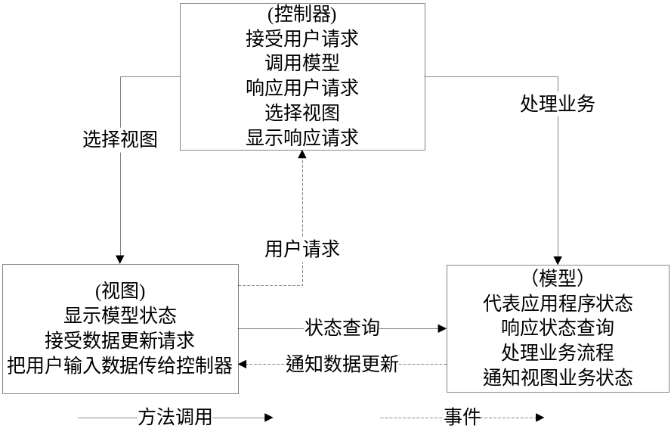

系统功能结构
{用一览表及图的形式说明本系统的结构（构件、各层模块等）的划分。 }
示例：
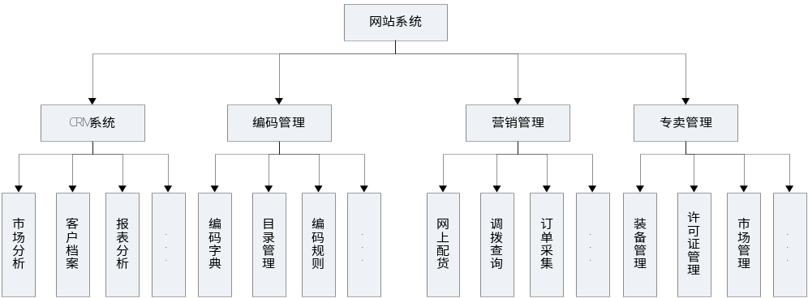
图2-2 系统功能结构图

运行环境
{说明本产品的运行环境（包括硬件环境和软件环境）的规定。根据不同类型、不同规模的项目，项目组可以对以下内容做增减。}

硬件环境
{
- 描述本软件运行对服务器、客户端的硬件要求：
服务器：主要描述设备名称、设备型号、设备数量、处理器型号及内存容量；
客户端：主要描述客户端的内存、处理器、硬盘容量。
- 描述本软件运行所使用的外围设备，主要包括：
外存储设备的容量、媒体及其存储格式、设备型号和数量等；
输入/输出设备的型号和数量等；
数据通信设备的型号和数量等；
其它专用硬件。
}

软件环境
{
描述本软件运行所使用的计算机软件及版本，包括：
- 操作系统；
- 数据库系统；
- 开发平台及工具；
- 通信协议；
- 其他软件。
}

系统的关键技术
{说明系统中使用到的关键技术及对关键技术的测评结果}
如果开发的是C/S系统可以简单介绍一下AWT、SWING、JDBC和数据库技术；如果开发的是B/S系统可以简单介绍一下JSP、Sevlet、JDBC和数据库技术，如果用到了框架也可以介绍一下框架，如果用到了样式表，也可以介绍一下样式表，如果用到了JS，也可介绍一下JS。总之，根据自己的系统来撰写本部分。

功能模块设计说明

功能模块列表
表3-2功能模块列表
模块  编号 | 模块  名称 | 对应需求  功能编号 | 所对应  需求功能 | 实现  优先级
DS_YXGL01 | 订单采集 | SRS_YXGL02.01 | 订单采集 | 高
说明：
1.模块编号，建议采用设计的英文缩写_模块名称缩写（可以是中文缩写也可以是英文缩写）+序列号的方式；
例如：DS_YXGL01
2.如果模块是来自复用，需说明模块是否复用。

功能模块1名称
{如该功能模块下有子功能模块，请采用层级结构进一步说明。功能模块的描述，可以根据项目实际情况做裁剪和增补。一般需求明确如下内容：
注意此处的功能模块是大模块

模块编号和功能描述
给出本功能模块的编号，描述本模块的主要功能。
如：
权限管理模块负责系统用户权限的管理，包括角色管理、应用管理。主要由以下功能组成。
表 3-2 权限管理模块的功能组成
功能编号 | 功能组 | 功能 | 需求编号 | 备注
fea_ac_role_001 | 角色管理 | 浏览角色列表
fea_ac_role_002 | 角色管理 | 新增角色
fea_ac_role_003 | 角色管理 | 修改角色
fea_ac_role_004 | 角色管理 | 删除角色
fea_ac_application_001 | 应用管理 | 浏览应用功能树
fea_ac_application_002 | 应用管理 | 新建应用
fea_ac_application_003 | 应用管理 | 修改应用
fea_ac_application_004 | 应用管理 | 删除应用

操作者
说明使用此模块的相关角色。
如：该注册功能提供给所有的用户：科技处用户，学院处用户，教师

与本模块相关的码表和表
说明与本模块相关的数据库码表及表格。其中，作用指在本子系统中对该表的操作为：input（输入） 、output（输出）、update（更新）等。格式可如下：

表3-3 模块功能表
名称 | 中文注释 | 类型 |  | 作用
名称 | 中文注释 | 码表 | 表 | 作用
APPLY | 科研成果信息表 |  | √ | 实现科研成果信息的，本模块主要是将教师的科研成果信息输入到科研成果信息表

界面设计与说明
界面的详细设计，如有子页面需求，应进行子页面的设计。对界面的相关元素应做详细说明。
例：
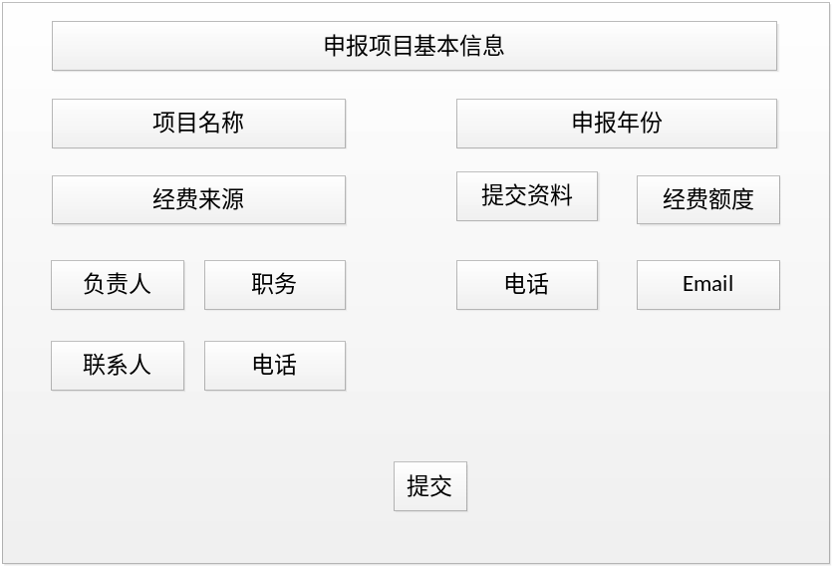
说明：界面中所显示的是每项科研成果的信息，用户输入相应信息后，点击提交按钮会将申报的科研成果信息存储到数据库中，等待管理员审核。

输入信息
解释各输入数据类型，给出对每一个输入参数的特性，包括名称、标识、数据的类型和格式、数据值的有效范围、输入的方式。 数量和频度、输入介质、输入数据的来源和安全保密条件, 输入时代码表与基本表的情况,使用的特殊输入设备情况等等。
例：
项目名称
Xmmc。
字符型。
字符长度：50个字符以内
键盘输入
输入科研成果信息表的xmmc字段
申报年份
字符型。
字符长度：4个字符
经费来源
字符型。
字符长度：50个字符以内
经费额度
字符型。
字符长度：50个字符以内
申报材料
文件类型。
格式：zip压缩文件
大小：5M以内
字符长度：50个字符以内
项目负责人姓名
字符型。
字符长度：10个字符以内
负责人职务
字符型。
字符长度：10个字符以内
负责人电话
字符型。
字符长度：11个字符
负责人邮箱
字符型。
字符长度：20个字符以内
联系人姓名
字符型。
字符长度：10个字符以内
联系人电话
字符型。
字符长度：11个字符

输出信息
解释各输出数据类型，并逐项说明其媒体、格式、数值范围、精度等。对输出中有明确要求输出量必须进行解释并举例，包括对正常结果输出、状态输出及异常输出，图形或显示报告的描述。
根据实际情况来写，如果无输出，此部分可以省略。

算法
包括计算公式与说明、某些设定的或必然的逻辑关系。对于函数，要着重说明。
如果涉及到相关的算法，请进行说明，主要是具体的计算公式和计算步骤。比如假设系统采用MD5算法对用户密码进行加密，那么可以叙述MD5算法；如果要计算某人的月收入，那么可以给出月收入的计算公式，并简单说明。

处理流程
用图表（例如流程图等）辅以必要的说明来表示本模块程序的逻辑流程。
如：
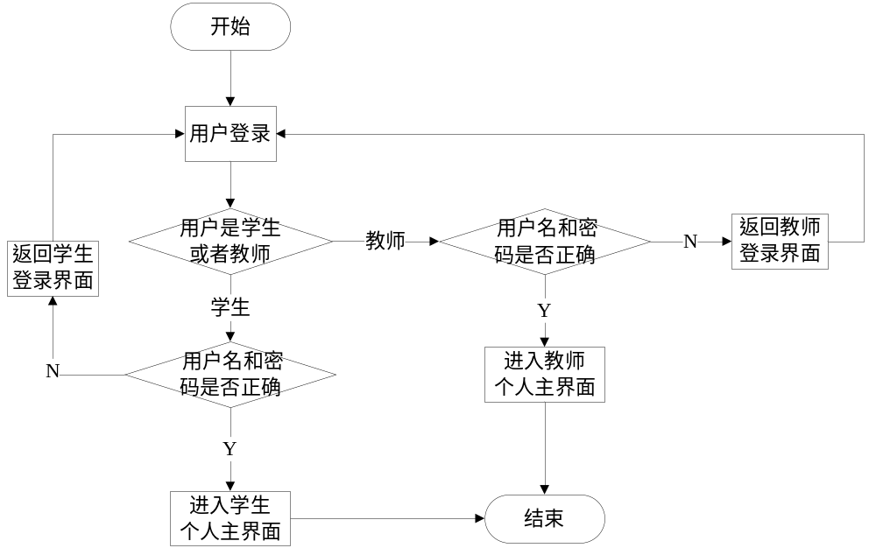

类设计
给出本模块的类设计，包括类图和类说明。
对于J2EE应用，可以分控制类（例如用到的Servlet）、实体类（例如DAO）、业务类（例如处理业务的Handler）、视图类（例如JSP）、接口类（例如供别的模块调用的API）、工具类（例如对字符串进行处理的StringUtil）进行描述。JSP可以放在视图类中进行描述，描述包括使用到的重要的JavaScript。

类图
示例：
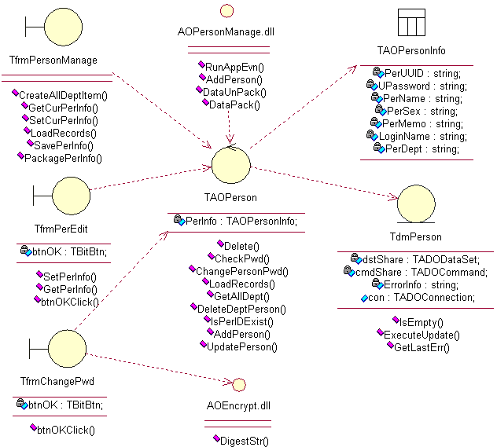
图3-1 类图

类说明
描述类图中主要类的功能和方法。
示例：
（一）TAOPerson类说明：
1、功能：
2、主要方法：
。。。。。。

时序图
采用visio等工具，按照3.2.9中说明画时序图
如：
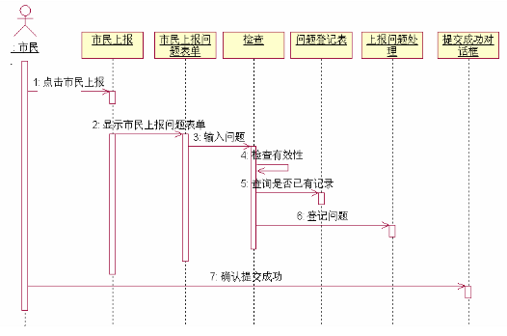
图 3-3市民上报问题时序图

功能模块2名称
如系统有多个功能模块组成，则对其它模块继续进行介绍。……

内部接口设计
{本系统内的各功能模块之间的接口。对每个模块提供的接口进行说明，需说明接口的使用者/调用者、接口的目的、内容、数据格式、读写方式、约束等。}
表4-1 构件接口列表
模块名称 | 接口编号 | 接口名称 | 接口类型 | 说明
模块1 |  |  | 内部
模块1 |  |  | 外部
…
如：
表4-1 构件接口列表
模块名称 | 接口编号 | 接口名称 | 接口类型 | 说明
成果申报模块 | SAM_APPLY03.01 | Map | 内部 | 存储上传的文件
成果审核模块 | SAM_SMAN04.01 | HashMap | 内部 | 下载上传的文件

接口1
- 接口属性设计
表4-2 ××接口说明
接口编号
接口名称
接口说明
数据来源
调用者
输入
输出
处理流程
- 接口处理流程图
配合上面的“处理流程”；
- 类设计
表4-3 ××类
类名称
分类
描述
使用到的其他类
属性及方法描述
使用/交互
其他

例：
- 接口属性设计

表4-2 Map接口说明
接口编号 | SAM_APPLY03.01
接口名称 | Map
接口说明 | 存储上传的文件
数据来源 | 数据库AAPLY表
调用者 | ApplyAction类
输入 | 上传的文件路径
输出 | 上传的文件路径和文件名
处理流程 | ApplyAction类实现Map接口将文件路径和文件名存储到数据库表中

- 接口处理流程图
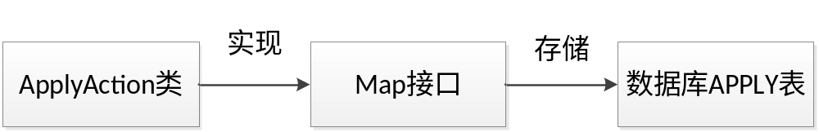
- 类设计
表4-3 ApplyAction类
类名称 | ApplyAction
描述 | 获取用户输入的成果申报信息存储到数据库中
使用到的其他类 | JDBC类
属性及方法描述 | apply()方法中获取输入信息和文件的路径和文件名并储存到数据库中

接口2
。。。。。。

总模型图及对象列表

总模型图
{给出系统数据库模型图。通过模型图，能够反应库表之间存在的各种关系。}
例：
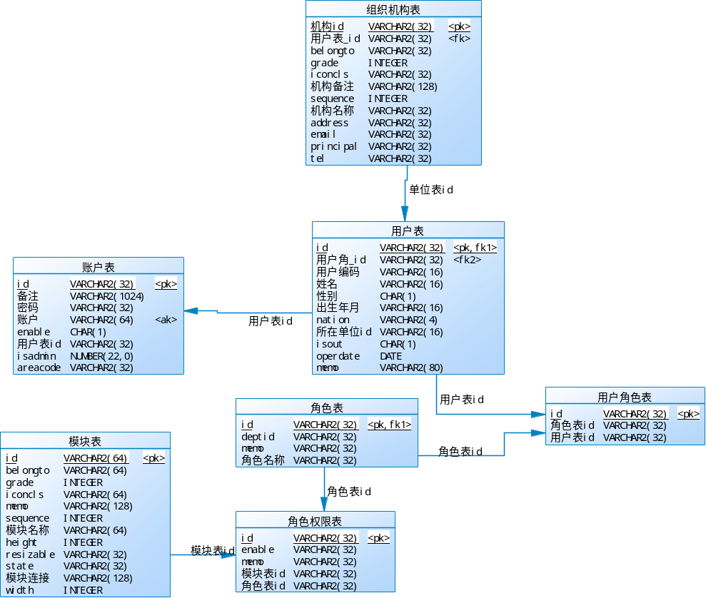
图4-1 XX系统/模块ER关系图
在XX系统中，相关的组织机构存在多个职工，而一个职工只属于一个组织机构，所以组织机构与职工关系为一对多；一个职工/用户只能使用一个账号使用本系统，所以用户与账号的关系为一对一；角色可以对应多个用户，一个用户可以存在于多个角色中，所以用户角色表中的角色与用户的关系为多对多。系统的功能模块可以被授予多个角色，一个角色也能拥有多个功能模块，所以角色权限中的角色与模块为多对多的关系。

对象列表

表列表
表1 表清单
序号 | 中文名称 | 物理表名 | 备注
1 | TBL_USER | 用户表

视图列表
若无视图，本部分可以省略

表 2视图清单
序号 | 中文名称 | 物理名称 | 备注
1 | V_TBL_YW | XX视图

存储过程列表
{存储过程名称先给出物理名称，然后在括号中给出功能名称。功能名称就是按照存储过程的功能给出的一个简短名称，能够基本说明存储过程的功能。}
若无存储过程，本部分可以省略
表3 存储过程清单
序号 | 名称 | 参数 | 返回值 | 功能说明
1 | 物理名称  （功能名称）

表信息

表1
{说明：表一般以ID列作为主键，也可以使用存在一个实际含义上的业务复合主键，例如：月生产计划主表，可以设置ID为（逻辑）主键，也可以将表的“年、序号、计划类型” 设置为（业务）主键为。建议不要同时建立两种类型的主键，应尽量考虑选择其中一种。 }
表4 用户表1
中文名称 |  | 用户表
物理表名 |  | TBL_USER
主键 |  | ID
业务主键 |  | 无（如果没有，请填“无”）
所属表空间 |  | TS_XX_01
索引 |  | IND_TBL_USER_PK(主键索引)  IND_TBL_USER_USERCODE(普通索引)
字段列表
序号 | 中文名称 |  | 列名 | 数据类型 | 主键 | 非空 | 外键

表2
表5 用户表2
中文名称 |  | 用户表
物理表名 |  | TBL_USER
主键 |  | ID
业务主键 |  | 无
所属表空间 |  | TS_XX_01
索引 |  | IND_TBL_USER_PK(主键索引)  IND_TBL_USER_USERCODE(普通索引)
字段列表
序号 | 中文名称 |  | 列名 | 数据类型 | 主键 | 非空 | 外键

视图信息

视图1
表6 视图1
中文名称
物理名称
功能
相关联表
脚本

视图2
表7 视图2
中文名称
物理名称
功能
相关联表
脚本

存储过程信息

存储过程1

表11 存储过程1
功能名称
功能说明
参数
返回值
相关表
或视图
脚本
关键算法
脚本

存储过程2
表12 存储过程2
功能名称
功能说明
参数
返回值
相关表
或视图
脚本
关键算法
脚本

数据库安全设计
{如：数据库的角色分配及权限划分，构建访问矩阵}
注：主要指系统设计了几个用户和角色，每个用户对不同的表的读取和写入权限是什么？
角色  数据表 | 管理员 | 教师 | ……….
User(用户表) | 读取 | 写入
………

